**Tiêu chí của một bữa ăn lành mạnh là luôn đảm bảo cung cấp đầy đủ năng lượng và chất dinh dưỡng cần thiết cho cơ thể có thể hoạt động tốt nhất.**

Việc hàng ngày phải lên thực đơn cho mỗi bữa cơm gia đình thực sự đôi lúc khiến cho không ít người phải “nhức đầu” vì không biết phải thay đổi như thế nào để vừa đảm bảo các món ăn ngon nhưng đồng thời cùng đầy đủ dinh dưỡng, tốt cho sức khỏe cho các thành viên trong gia đình. Hiểu được điều này, chúng tôi xin chia sẻ một số thực đơn các món ăn vừa ngon miệng lại vừa dinh dưỡng, hãy cùng tham khảo nhé.

**Thế nào là thực đơn các món ăn ngon đầy đủ dinh dưỡng?**

Ngày nay, bên cạnh  việc thưởng thức các món ăn ngon thì còn phải đầy đủ dinh dưỡng, phù hợp cho từng đối tượng như: người lớn tuổi, trẻ em, bà bầu,....cũng được nhiều người quan tâm và cẩn thận lựa chọn. Vậy tiêu chí của một bữa ăn lành mạnh là như thế nào? Đó là bên cạnh việc đảm bảo đầy đủ dinh dưỡng cần thiết cho cơ thể, điều cần lưu ý là cung cấp vừa đủ, không quá nhiều năng lượng thừa để tránh việc tích mỡ thừa không tốt cho sức khỏe. Các món ăn ngon cần phải có sự kết hợp với nhiều rau xanh cùng hàm lượng vừa đủ protein và tinh bột được xem là một thực đơn cực chuẩn. Bên cạnh đó, bạn có thể sử dụng thêm một lượng vừa đủ các nguyên liệu phụ như bơ, sữa giúp cho các món ăn ngon, hấp dẫn hơn. Sau đây là tổng hợp các lưu ý giúp bạn lựa chọn thực đơn các món ăn ngon và đầy đủ dinh dưỡng.

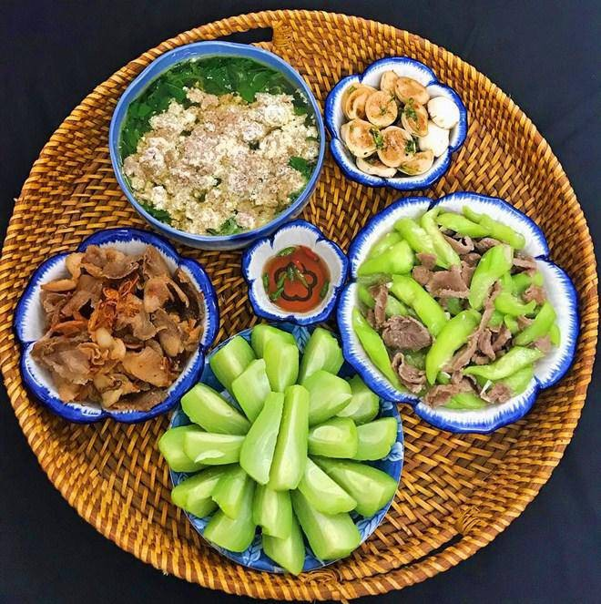Gợi ý bữa ăn đầy đủ dinh dưỡng

* Một nửa là trái cây nên chọn các loại có màu đỏ, cam, xanh lá đậm như cà chua, bông cải xanh, khoai lang.
* Một số thực phẩm giàu protein như thịt nạc heo, thịt gà, đậu hủ,...
* Ngũ cốc nguyên hạt sẽ giúp cung cấp nhiều chất dinh dưỡng như chất xơ hơn các hạt đã được tinh chế. Ngoài ra, bạn có thể dùng gạo lứt để thay thế hoàn toàn cơm trắng cũng rất tốt.
* Nên uống một ly sữa ít béo hoặc không béo trong bữa ăn hàng ngày, điều này sẽ giúp cung cấp một hàm lượng canxi và các chất dinh dưỡng thiếu yếu.
* Khi dùng nước thịt hoặc các nước sốt đậm đặc sẽ làm tăng thêm lượng chất béo và năng lượng không cần thiết cho cho các món ăn.
* Nên tập thói quen ăn ngọt lành mạnh như thay vì ăn chè để tráng miệng bạn có thể dùng một ít sữa đậu phộng hay chè hạt sen ít đường,...vừa là các món ăn ngon vừa giúp ích cho sức khỏe.